Jueves
22
de Abril

Preescolar
Lenguaje y Comunicación

¿Qué es mejor?

Aprendizaje esperado: Expresa con eficacia sus ideas acerca de diversos temas y atiende lo que se dice en interacciones con otras personas.

Énfasis: Expresa su opinión acerca de un tema y escucha otras opiniones.

¿Qué vamos a aprender?

Realizarás algunas actividades en las que tienes que expresar tu opinión en torno a algunas situaciones y escucharás diferentes opiniones.

Pide a tu mamá, papá o algún adulto que te acompañe en casa que te apoyen a desarrollar las actividades y a escribir las ideas que te surjan durante esta sesión.

¿Qué hacemos?

En casa, ¿Tienes plantas? ¿Las riegan diario? ¿No crees que sea necesario porque la tierra de las macetas todavía estaba húmeda? ¿Se deben regar cada tercer día?

Es correcto, las plantas necesitar ser regadas, pero no todas las plantas necesitan la misma cantidad de agua, por lo que es mejor revisar qué plantas cuales necesitan agua y cuáles todavía no.

Aunque también es más fácil si se establecen algunos días para regar las plantas y compartirlo con la familia.

Cada persona tiene una opinión diferente, incluso tu puedes tener la tuya, es normal que a veces cueste trabajo expresar opiniones a los demás, es por eso que con las actividades que vas a realizar durante esta sesión te van a ayudar a expresar tu opinión.

Empieza con la lectura de un cuento. Escucha lo que sucede en la historia.

La verdad según Arturo
de Tim Hopgood y David Tazzyman

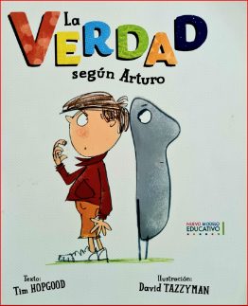

Este es Arturo
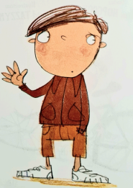

Y esta es la Verdad
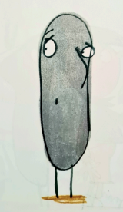

Ahora mismo Arturo y la Verdad NO son muy amigos.
Porque hoy ha pasado ESTO.
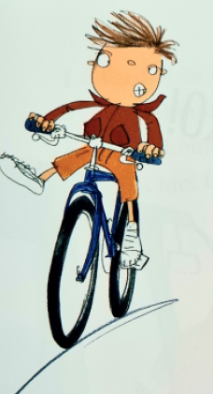

Que ha llevado a ESTO.
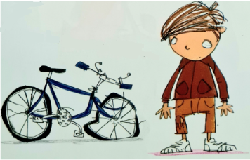

…y a ESTO OTRO.
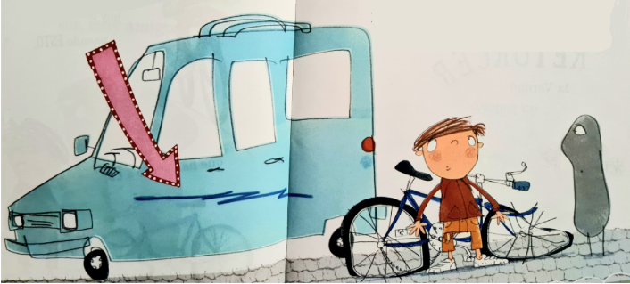

La Verdad es que Arturo sabía que había hecho MAL porque su mamá le había dicho que no montara la bici GRANDE de su hermano.

Así que cuando su amigo Noé le pregunto qué había pasado, Arturo trato de RETORCER la verdad un poquito.

Una princesa súper genial me pidió si podía probar la bici de mi hermano, nunca había montado en una igual.
…y chocó con el coche de mi mama. ¡Ni siquiera se disculpó!
¡Huuuy! Seguro que tu mamá se enfadará MUCHO dijo Noé.

No era EXACTAMENTE lo que Arturo quería oír.
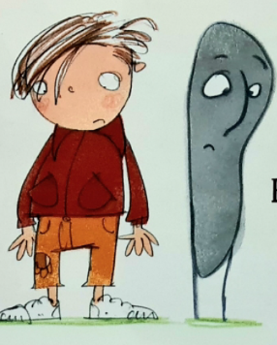

Así que cuando su amiga Lula le pregunto qué había pasado, Arturo trató de DISTORSIONAR la Verdad.
Estaba probando la bici de mi hermano cuando un extraterrestre me pidió si se la prestaba. Dijo que la necesitaba para volver a su casa, para mí que pensó que podía volar
¡HUUUY! Seguro que a tu mamá NO le hará ninguna gracia dijo Lula.

Eso tampoco era lo que EXACTAMTENTE lo que Arturo quería oír.

Arturo decidió que debía tomar medidas más contundentes.
Trato de TAPAR la Verdad…
DISFRAZÁNDOLA.
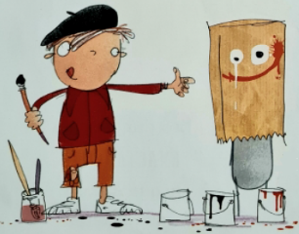

OCULTÁNDOLA ¡Pero no habia manera de que la verdad se quedara tapada, disfrazada, oculta!
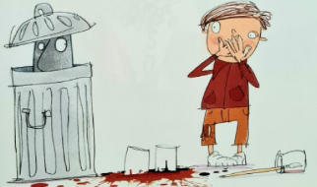

Así cuando Feliz le pregunto a Arturo que había pasado.
Arturo decidió NO HACER CASO a la Verdad sin más.

Yo no he tenido NADA que Ver. La bici de mi hermano se transformó en un ROBOT GIGANTE y el coche de mamá también.
Hubo una pelea TREMENDA….
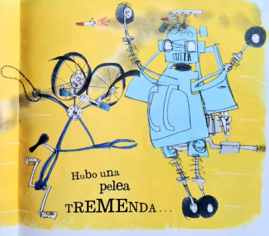

¡Qué hay! Seguro que tu mamá se pondrá CONTENTA dijo Feliz.
¡Arturo!
Era mamá. Arturo debía enfrentarse a la Verdad. Miró a la Verdad a los ojos. La Verdad le sostuvo la mirada.
Arturo, ¿No tienes nada que contarme? preguntó su mamá.
¿Qué harás Arturo? ¿Qué harías TÚ?
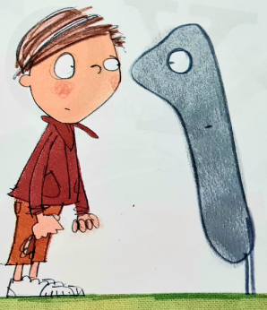

- ¡He sido YO! Lo he hecho yo, perdón.
Y no pasó NADA del otro mundo, aunque a mamá no le gusto lo del coche y la ici se alegró de que Arturo le hubiera dicho LA VERDAD.

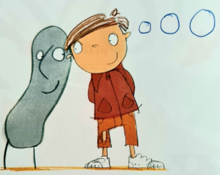

Así que lo que empezó con MAL pie.

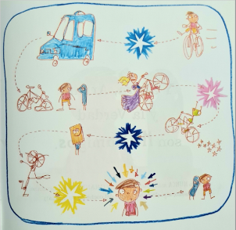

Para Arturo terminó de lo más BIEN.
Y ahora, Arturo y la Verdad son MUY amigos.
(Arturo NUNCA más montó en la bici GRANDE de su hermano, bueno, sí ¡Pero bien lejos del coche de su mamá!)

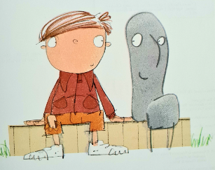

Fin.

Esa historia fue muy interesante y puede ocurrir a cualquier persona. ¿Qué opinas de lo que hizo Arturo al retorcer la verdad un poquito e inventar que una princesa súper genial le había pedido probar la bicicleta de su hermano?

Arturo no debió inventar esa historia de la princesa, ni tampoco haber dicho lo del extraterrestre, ni lo del robot. Tus compañeros Mia y Emiliano también opinaron sobre esta situación.

Mia opino que estuvo mal, no era una princesa, era su mamá y le dijo que no agarrara la bicicleta de su hermano.
Emiliano dice que Arturo tenía mucha imaginación, pero no tenía que decir mentiras.

¿Qué harías si estuvieras en el lugar de Arturo? Mia y Emiliano, respondieron esta pregunta.

Mia dice que ella diría la verdad porque su mamá le dice que las mentiras son malas.
Emiliano le diría a su mamá cómo pasaron las cosas.

Siempre es mejor decir la verdad. ¿Qué opinas acerca de lo que hizo la mamá de Arturo al enterarse de la verdad?

Para Emiliano le causó felicidad de que a Arturo no lo hubieran regañado porque dijo la verdad.
Y para Mia está bien, porque Arturo siempre va a decir la verdad, sea mala o buena.

Tú no debes tener miedo de decir la verdad, así como Mia y Emiliano, tienen una opinión personal acerca del cuento, tu opinión, también es importante y valiosa. ¿Sobre qué otras situaciones puedes dar tu opinión?

La opinión personal son las ideas que tienes respecto a algo o a alguien y explicar por qué. Puedes estar o no de acuerdo, lo importante es escuchar y respetar las opiniones de los demás.

Como en el caso de regar las plantas, algunos tienen una opinión y otros otra, pero las dos son igualmente importantes, puedes dar tu opinión acerca de muchos temas y situaciones de la vida cotidiana.

Es momento de otro juego que se llama, ¿Cuál es mejor?

A continuación, se te darán unas opciones de las cuales debes decidir cuál de las opciones es mejor y comentas con quien te acompaña el porqué. En tu cuaderno dibuja dos columnas, dibuja las opciones que se te mencionan.

Las primeras opciones son: Noche y día. ¿Cuál es mejor? qué opinan Samara y Leonardo Sánchez.

Samara opina que el día es mejor porque se puede jugar con sus muñecas, a las atrapadas, escondidas o pueden inventar juegos.
Leonardo Sánchez le gusta el día porque puede hacer la tarea de matemáticas y también puede jugar.

Y tú, ¿Qué opinas? Para algunos coinciden que es mejor el día porque puede estar activa, comer, estar con la familia y jugar con ellos.

Y para otros la noche es mejor porque pueden dormir, descansar, relajarse, soñar.

Una vez que tengas tu dibujo de las primeras opciones, el que has elegido enciérralo para que recuerdes por cual te decidiste.
Continua con las siguientes opciones, que son perro o gato. ¿Cuál es mejor?

Julio prefiere a el perro porque ladra a la gente extraña, son amorosos y juguetones.
Alondra cree que es mejor el gato porque se deja acariciar y es tierno.

¿Tú, qué opinas?

Observa las siguientes tarjetas con imágenes, son de dos cuentos.

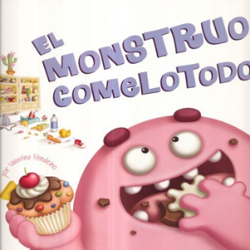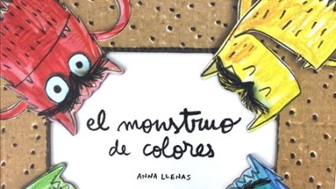

¿Cuál cuento es mejor? ¿El del Monstruo de colores o el del Monstruo comelotodo?

Eric prefiere Monstruo de colores, porque enseña a reconocer emociones en diferentes situaciones.
Victoria prefiere Monstruo comelotodo porque come de todo, hasta la luna porque cree que es de queso.

Tú, ¿Qué opinas? No olvides encerrar la opción que tu hayas escogido.

La siguiente decisión es entre dos canciones, Yo puedo y la de Soy uno cuando estoy solo. Escúchalas enseguida y canta y baila.

- Yo puedo.
https://educacionbasica.sep.gob.mx/multimedia/RSC/BASICA/Video/202103/202103-RSC-WFyUnUo2fY-P_30.93Yopuedo.mp4

- Canción Adiós, carita de arroz.
https://educacionbasica.sep.gob.mx/multimedia/RSC/BASICA/Audio/202103/202103-RSC-Q6E4eefAqP-P_30.93cancinAdiscaritadearroz.m4a

¿Cuál canción es mejor? ¿Yo puedo o Adiós, carita de arroz?

Raful que la mejor es la de Yo puedo, porque lo hace sentir que las cosas que él quiere hacer las puede lograr.

María Fernanda opina que las dos son bonitas pero la de Yo puedo, porque ella quiere amarrarse las agujetas y debe intentarlo e intentarlo hasta lograrlo.

Tú, ¿Qué opinas? Por ultimo elige entre manzana o elote. ¿Qué es mejor? ¿Las frutas o las verduras?

Cristian dice que las frutas son mejor porque lo hacen crecer sano y fuerte y porque están ricas.
Vanesa dice que las dos son deliciosas y nutritivas.

Tú, ¿Qué opinas? ¿Sabías que tanto las frutas como las verduras son alimentos que nutren? Además, tienen sabores y colores muy variados, las frutas y las verduras son las mejores.

Es importante escuchar las opiniones de los demás, algunas veces puedes estar de acuerdo y cambiar tu opinión, en otras situaciones, mantienes tu opinión inicial.

Para concluir con esta sesión recuerda lo que aprendiste a realizar algunas actividades en las que tuviste que expresar tu opinión en torno a algunas situaciones y escuchaste diferentes opiniones.

¡Buen trabajo!

Gracias por tu esfuerzo.

Para saber más:
Lecturas

https://libros.conaliteg.gob.mx/20/K1MAA.htm
https://libros.conaliteg.gob.mx/20/K2MAA.htm

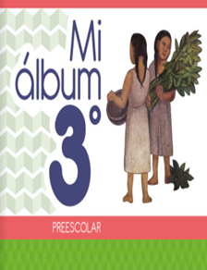
https://libros.conaliteg.gob.mx/20/K3MAA.htm

